基于结构光照明的高对比度显微成像：方法与性能评估（排版示例）
High-contrast microscopy based on structured illumination: methods and performance (layout example)
Academic Imaging · 论文中文翻译格式样板 · DOI：〔原文 DOI 位置〕
作者：〔作者 A〕、〔作者 B〕、〔作者 C〕（演示占位符）
说明：本文所有研究内容、图像和数值均为版式演示材料，可直接替换为真实译文。
摘要
高分辨率荧光显微成像能够提供丰富的细胞结构信息，但图像对比度、采集速度与计算效率之间通常存在一定权衡。为了演示科研论文中文翻译稿的排版格式，本文构建了一个简化的结构光照明显微成像示例，依次展示成像模型、模拟图像、重建结果、评价指标与方法学描述。示例采用单栏中文正文，并将必要的英文缩写、数学公式、图题及参考文献按学术论文惯例组织。本文内容仅用于验证 Word 文件中的字体、标题层级、行距、首行缩进、图文对应关系以及跨页布局，不构成真实的研究报告。
关键词：结构光照明显微术；超分辨成像；图像重建；排版样板
引言
结构光照明显微术（structured illumination microscopy，SIM）是一类利用可控照明调制拓展成像信息的光学显微技术。其处理流程通常包括原始数据采集、调制参数估计、频谱分离与图像重建。相关研究不断探索分辨率、重建保真度与处理速度之间的关系¹–³。翻译这类论文时，既要准确呈现技术术语，也需要保留公式、实验条件、图注和参考文献之间的对应关系。
与原始英文期刊常见的双栏版式不同，中文阅读稿采用单栏格式更适合连续阅读、批注和后续修改。本样板按照论文通用结构排列章节，使标题、正文、公式和图表能够在不同长度的译文中保持一致。这里使用的科学描述和模拟图片主要承担版式测试功能。
为保证译文结构的可读性，正文中的专业缩写一般在首次出现时提供完整名称和中文译名。例如点扩散函数（point spread function，PSF）与光学传递函数（optical transfer function，OTF）均属于显微成像领域常见的术语。对数学变量、物理单位和仪器型号，应严格沿用原始论文给出的表达方式。
对于图文数量较多的技术论文，合理的标题层级也有助于区分研究背景、系统搭建、定量结果与讨论。每一节都应包含适度的段间间距与清晰的字体层级，避免仅使用加粗正文代替真正的 Word 标题样式。样板中所有标题都建立为独立样式，便于整体调整，也便于生成目录。

结果
成像流程与示例原始数据
示例成像系统假定使用周期性照明图案对一个合成样品进行调制。样品在二维平面上的荧光分布用 O(x, y) 表示，照明强度用 I(x, y) 表示。图 1a 显示理想化样品信号，图 1b 显示简化的周期性照明，图 1c 则给出两者叠加后的模拟原始图像。实际论文中应保留所有子图编号、比例尺、参数符号及实验条件。
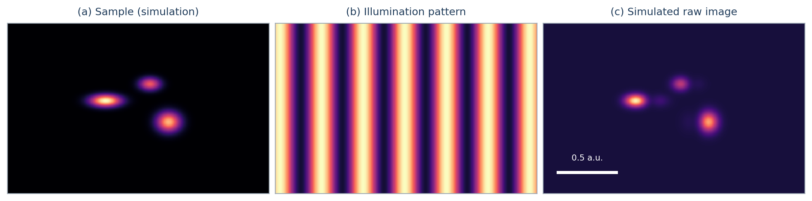
图 1｜示例结构光照明成像过程。a，采用虚构荧光结构生成的理想化样品图像。b，用于说明条纹调制的周期性照明分布。c，调制照明与样品相乘后形成的合成原始图像。全部图像均为程序生成，仅展示高清图片与完整中文图注的排版方式；坐标和强度均采用任意单位（a.u.）。
模型表达与定量指标
为了演示可编辑数学公式，可使用信号背景比（signal-to-background ratio，SBR）表示图像中目标区域与背景区域的强度关系。如下公式为排版示例，其中 μsignal 和 μbackground 分别表示信号区域与背景区域的平均强度。真实论文中的所有数学符号、上标、下标、分式及公式编号必须与原文逐一对应。
$$SBR = \frac{μ_{signal} − μ_{background}}{μ_{background}} (1)$$
应将公式作为 Microsoft Word 原生公式对象插入，而不是将公式作为截图。这样读者可以在 Word 公式编辑器中继续修改分子、分母与变量；公式编号“（1）”用于示范独立公式的标注位置。
不同模式的参数对比
为展示科研论文中常见的定量比较形式，表 1 给出了三种虚构成像配置。表格中的每个单元格均保持可编辑状态，数值单位在列标题内统一注明，并使用浅灰蓝色表头提高识别度。
表 1｜示例成像方式与参数比较。数值仅用于展示表格样式，不代表实验测量结果。
成像模式 | 输入帧数 | 处理时间（ms） | 备注
宽场参考 | 1 | 12.8 | 基础信号采集
模拟调制 A | 3 | 18.5 | 演示多帧重建
模拟调制 B | 5 | 23.1 | 演示高对比度模式
扩展结果与误差分析
除平均信号强度外，图像分析还可以记录信号波动、背景标准差和重建时间等指标。在真实的完整翻译任务中，应按原文逐段保留这些实验参数，并且不得为了调整页面长度而删除统计分析、重复实验次数或不显著的比较结果。图表与其前后的文字应形成连续的逻辑结构，避免出现正文与图题相隔数页的情况。
讨论
本示例展示了在一份中文科研论文阅读稿中结合层级标题、正文段落、原生公式与可编辑表格的基本方法。整套版式采用低饱和度的蓝灰色作为视觉层级，正文保持黑色与适度缩进，以便将视觉注意力集中于内容本身。相较于将图表统一附在文末的做法，将配图放在相关段落之后并紧邻中文图注，可以减少查找图文对应关系所需的时间。
该样板没有提供真实的成像性能结论，也不应将其中的模拟数值用于科学推断。未来替换内容时，原则上应以论文原有结构为准，并对跨页图表、过长公式和参考文献进行独立的视觉检查。
方法
实验系统与采集参数
示例系统由照明模块、样品模块、物镜、探测器和重建程序五个部分构成。照明波长、物镜数值孔径、曝光时间和采样间隔应按具体文献原值填写。相机型号、制造商名称、软件版本及方法出处需要保持原文信息，不应为了统一用词而擅自更改产品型号。
图像重建与统计分析
图像首先经过相同的强度归一化步骤，然后绘制强度剖面示意图，如扩展数据图 1 所示。所有显示的曲线均根据合成函数生成，仅用于展示图题、图例及中文说明的排版。对于具有真实重复实验的研究，还应逐项保留样本量、误差条定义、显著性阈值及统计检验方法。
参考文献（原文保留）
1. Gustafsson, M. G. L. Surpassing the lateral resolution limit by a factor of two using structured illumination microscopy. J. Microsc. 198, 82–87 (2000).
2. Wen, G. et al. High-fidelity structured illumination microscopy by point-spread-function engineering. Light Sci. Appl. 10, 70 (2021).
3. Huang, X. et al. Fast, long-term, super-resolution imaging with Hessian structured illumination microscopy. Nat. Biotechnol. 36, 451–459 (2018).
致谢与其他信息
致谢：〔此处填写原文 Acknowledgements 的完整中文翻译。〕
作者贡献：〔此处按原文逐人保留工作分工。〕
利益冲突：〔此处填写原文 Competing interests 声明。〕
数据与代码可用性：〔此处填写原文 Data availability / Code availability，以及相关 DOI 或仓库链接。〕
扩展数据图
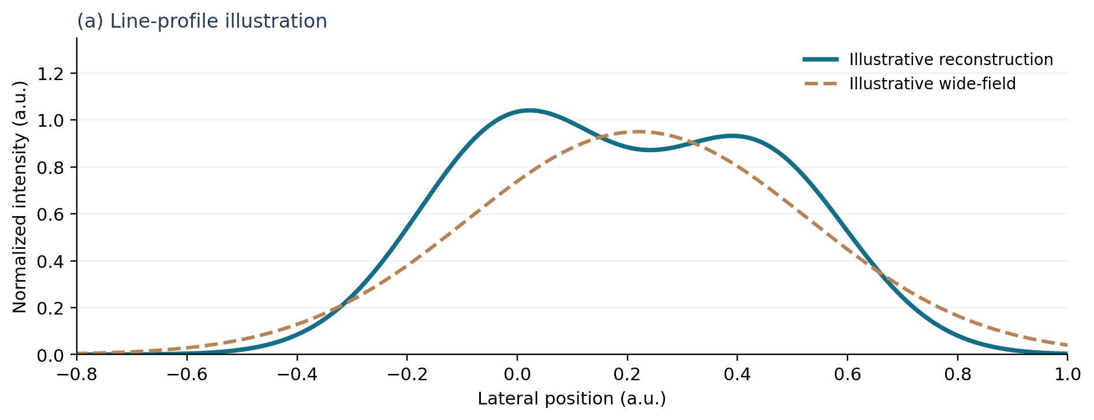
扩展数据图 1｜虚构图像强度剖面的对比。横坐标为横向位置，纵坐标为归一化强度；实线与虚线分别代表两种演示曲线。该图专门用于检查英文图内标注、正文边距与长图注的布局，不对应任何实际实验测量。
模板使用说明
本节为模板说明，正式论文译文中可删除。制作新译稿时，可直接选中示例标题、摘要和各段落进行替换；替换时建议保持段落的原有 Word 样式，以继承对应的字号、行距、颜色与缩进。
标题与正文样式
中文标题使用 TransTitle，英文原标题使用 TransEnglish，期刊、作者及其他短信息使用 TransMeta；一级、二级、三级标题分别使用 TransH1、TransH2 和 TransH3。普通正文使用 Normal，图注使用 TransCaption，参考文献使用 TransReference。所有样式均可以在 Word 的“样式”窗格统一编辑。
图像、表格与公式
新图应插入正文附近并居中，图注完整且紧邻其后；表格采用可编辑 Word 表格，表头单独设置样式；数学表达优先用 Word 内置公式编辑器创建，避免将分式、积分或带上下标的公式替换为位图。通过“布局”中的分页与换行设置可修正标题或图片跨页错位。
最终检查
发布前应逐页检查字体、段落、公式和图片，并确保文献编号、图表编号及其在正文中的引用一致。本文的模拟数据、图像与文献示例仅用于展示版式，正式使用前必须替换为原文对应的真实内容。

